## 1. Структура организации

Структура организации OOO «ЛК Эволюция», в которой проходила преддипломная практика, представлена ниже на Рисунке 1.

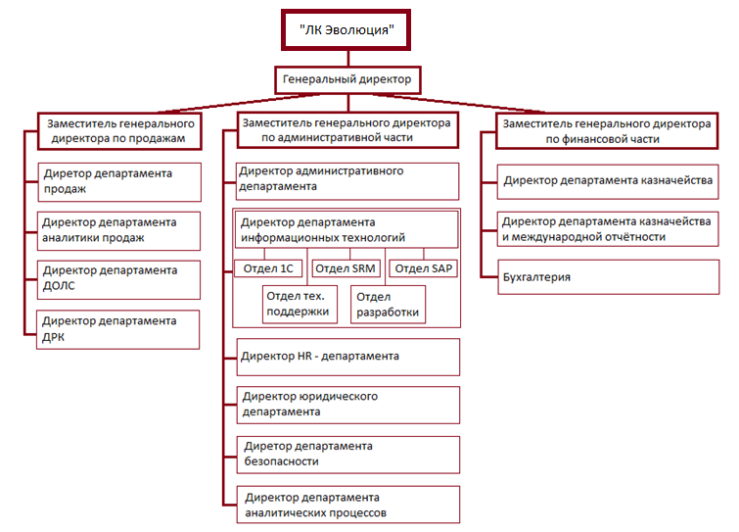

Рисунок 1. Структура организации

Компания предоставляет услугу лизинга легковых автомобилей, легкого коммерческого, грузового транспорта и спецтехники. Клиенты компании — десятки тысяч предпринимателей и компаний различной формы собственности, работающие в различных регионах России.

# 

# **2. Структура отдела**

Преддипломная практика проходила в отделе разработки.

Разработка программного обеспечения — это род деятельности и процесс, направленный на создание и поддержание работоспособности программного обеспечения, используя технологии и практики из информатики, управления проектами, математики, инженерии и других областей знания.

Взаимодействие сотрудников осуществляется с использованием набора положений и правил, которые постоянно совершенствуются, и набора программных средств, поддерживающих эти правила.

Обобщённая структура отдела представлена ниже на Рисунке 2.

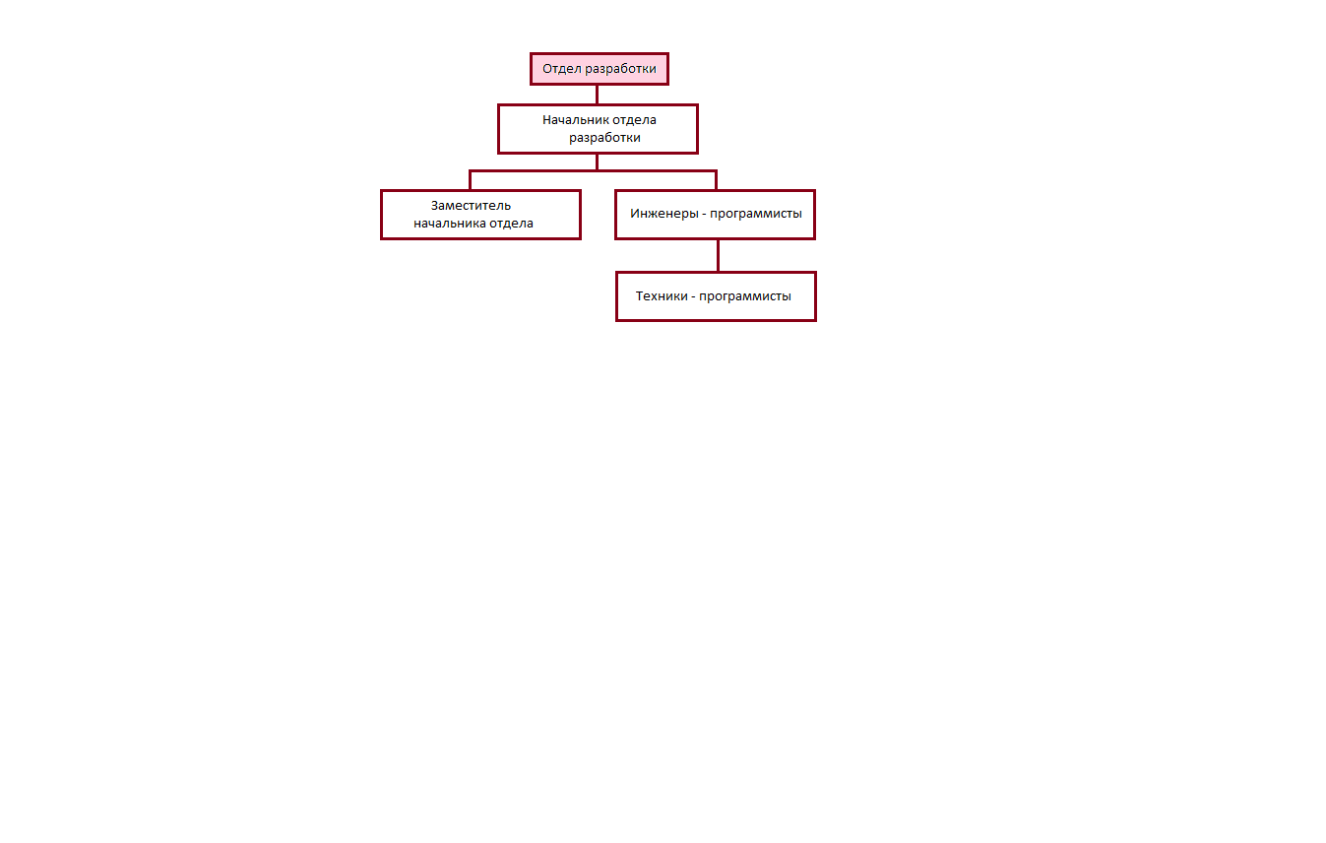

Рисунок 2. Структура отдела

# 

# **3. Основные функции отдела**

Основными задачами отдела разработки программного обеспечения являются:

* сопровождение и дальнейшее совершенствование разработанного ранее ПО;
* разработка нового ПО, необходимого для работы подразделений органов социальной защиты населения.

Для выполнения указанных ранее задач Отдел осуществляет следующие основные функции:

* осуществляет разработку технических проектов ПО, построение архитектуры программных систем, определение технических и программных требований к ПО;
* проводит анализ поступающей информации о сбоях в работе ПО, связанных с ошибками в ПО и принимает меры к их оперативному устранению;
* оказывает консультативную помощь отделу внедрения по вопросам функционирования используемого программного обеспечения и используемым технологиям;
* согласно получаемым из отдела внедрения техническим заданиям, осуществляет доработку и разработку нового ПО, связанного с решением вопросов социальной защиты населения, электронного информационного межведомственного взаимодействия;
* осуществляет разработку новых версий ПО;
* осуществляет предварительное тестирование новых версий ПО на правильность реализации алгоритмов и соответствие техническому заданию;
* осуществляет передачу отделу внедрения новых версий ПО для осуществления последующего тестирования и сдачи в эксплуатацию;
* анализирует полученные от отдела внедрения заключения о результатах тестирования. Вырабатывает решение совместно с отделом внедрения о дальнейших работах с ПО;
* осуществляет разработку документации по установке ПО и руководства администратора;
* осуществляется изучение и внедрение новых информационных технологий в части разработки ПО и его совершенствования;
* возложение на отдел функций, не предусмотренных настоящим Положением, не допускается;

Отдел имеет право:

* запрашивать и получать от подразделений ОИТЦ и ДСЗН, организаций и государственных органов документы и другие сведения, необходимые для выполнения функций, возложенных на Отдел;
* участвовать в оперативных совещаниях ОИТЦ;
* давать разъяснения, рекомендации и указания подразделениям ОИТЦ по вопросам, входящим в компетенцию Отдела.

# 

# **4.** **Нормативные документы****, регламентирующие**

# **профессиональную деятельность**

В системе управления любой компании есть много повторяющихся функций, действий и процессов. Одно и то же управленческое решение могут реализовывать разными способами. Чтобы определить корпоративные «правила игры», которые должны соблюдать все члены команды, разрабатывают пакет документов. Он регламентирует процесс управления и делает прозрачным процедуру принятия решений.

Регламентирующие документы — это официальные внутренние нормативные акты компании многократного применения. Нормативные документы, которые регламентируют деятельность фирмы — это группа деловых бумаг, которые определяют функцию, задачи и общую структуру организации. Они регулируют порядок ее работы, ответственность персонала и руководителей, их права и обязанности. Это внутренние нормативные акты компании и сфера их юрисдикции ограничивается конкретным предприятием.

Перечень нормативных документы, регламентирующих профессиональную деятельность компании «ЛК Эволюция»:

* Политика информационной безопасности организации;
* Положение по обеспечению информационной безопасности организации;
* Положение о порядке доступа к информационным ресурсам;
* Положение о коммерческой или служебной тайне;
* Порядок обращения с информацией, подлежащей защите;
* Порядок защиты от несанкционированного доступа к информации и незаконного вмешательства в процесс функционирования информационной системы;
* Положение об отделе информационной безопасности;
* Классификация и перечень основных видов угроз информационной безопасности предприятия;